Региональная Общественная организация  «Самарская областная федерация футбола»  оформлено _______________ футболистов  « __ » _______________ 2015 года  ______________________/__________________________/ | 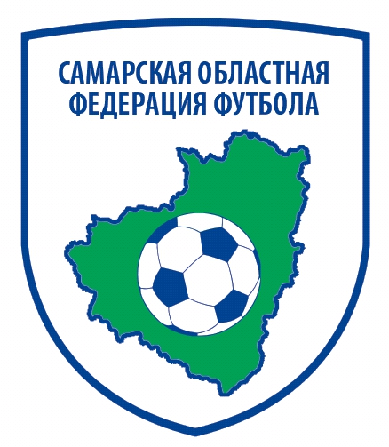 | Индекс, адрес, телефон, факс:  Организация _________________________________  _____________________________________________  _____________________________________________  _____________________________________________  Основные цвета клуба:  Футболки__________________________________  Гетры_____________________________________
  Индекс, адрес, телефон, факс:
  Стадион
  _____________________________________________
ЗАЯВОЧНЫЙ ЛИСТ
От команды: «_____________________» г. __________________, на участие в X-Зимнем Чемпионате Самарской области по футболу среди мужских команд в 2015 году.

№ п/п | Фамилия, имя, отчество (полностью) | Дата рождения | Данные паспорта | Адрес прописки  (город, улица, дом и кв.) | № паспорта игрока в  ЕИАС РФС | Виза федерации | Виза врача
1
2
3
4
5
6
7
8
9
10
11
12
13
14
15
16
17
18
19
20
21
22
23
24
25
26
27
28
29
30

